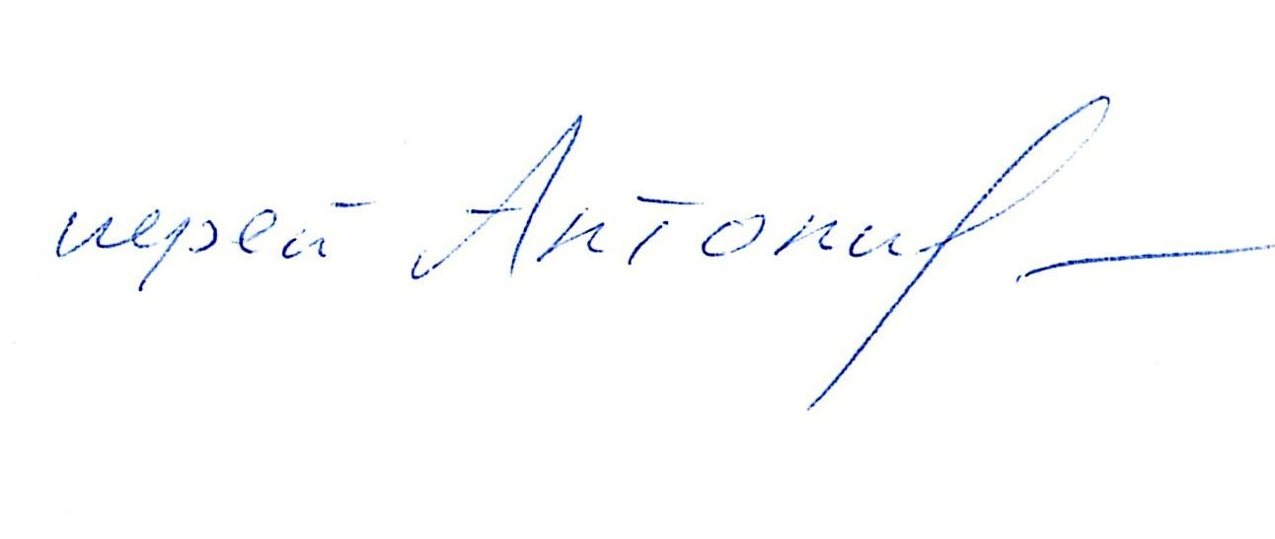
Утверждаю:

_______________
Настоятель Прихода
иерей Антоний Аракин
25.03.2025 г.
Расписание Богослужений в ВОЗНЕСЕНСКОМ СОБОРЕ Г.ПАВЛОВО
Апрель 2025 г.
Таинство Крещения – по субботам в 10-00
Отпевания (при наличии) – ежедневно в 10-00.
Дата | День недели | Месяцеслов | Богослужение | Служащий священник | Помогающий священник | Псаломщик
 | Вторник | Мчч.Хрисанфа и Дарии | 8-00 – Соборование | Прот.Александр Тягин |  | Чернигин А.
 | Среда | Прпп. Иоанна, Сергия, Патрикия и прочих, во обители св.Саввы убиенных | 8-00 – Утреня часы, изобразительны, вечерня, Литургия Преждеосв.Даров. Лития.  17-00 - Утреня (с чтением Великого канона преп.Андрея Критского), 1 час | Прот.Александр Тягин  Прот.Александр Тягин |  | Чернигин А.  Чернигин А.
 | Четверг | Четверг Великого канона.  Преп.Серафима Вырицкого | 8-00 – Утреня часы, изобразительны, вечерня, Литургия Преждеосв.Даров. Лития.  17-00 – Соборование | Иер.Дионисий Юшков  Иер.Дионисий Юшков |  | Чернигин А.  Чернигин А.
 | Пятница | Священномученика Василия, пресвитера Анкирского | 8-00 – Утреня, часы, изобразительны, вечерня, Литургия Преждеосв. Даров. Лития.  17-00 – Утреня (с чтением Акафиста Богородице), 1 час | Иер.Дионисий Юшков  Иер.Дионисий Юшков |  | Чернигин А.  Чернигин А.
 | Суббота | Похвала Пресвятой Богородицы | 8-00 – Литургия. Славление. Панихида.  16-00 – Всенощное бдение | Прот.Александр Тягин  Прот.Александр Тягин Иер.Дионисий Юшков | Иер.Дионисий Юшков служит в М.Иголкино  Иер Федор Цыганков служит в Вареже | Чернигин А.  Чернигин А.
 | Воскресенье | Неделя 5-я Великого поста Предпразднство Благовещения Пресвятой Богородицы. | 8-00 – Литургия. Лития.  Молебен свт.Николаю Чудотворцу, св.блг.князю Даниилу Московскому.  16-00 – Всенощное бдение | Иер.Дионисий Юшков  Прот.Александр Тягин Иер.Дионисий Юшков | Прот.Александр Тягин | Чернигин А.  Чернигин А.
 | Понедельник | Благовещение Пресвятой Богородицы. | 8-00 – Литургия. Славление. | Прот.Александр Тягин | Иер.Дионисий Юшков служит в М.Иголкино | Чернигин А.
 | Вторник | Отдание праздника Благовещения Пресвятой Богородицы.  Собор архангела Гавриила. | Санитарный день
 | Среда | Мц.Матроны Солунской | 8-00 – Утреня часы, изобразительны, вечерня, Литургия Преждеосв.Даров. Лития.  17-00 - Утреня, 1 час | Прот.Александр Тягин  Прот.Александр Тягин |  | Чернигин А.  Чернигин А.
 | Четверг | Прп.Илариона Нового, игумена Пеликитского | 8-00 – часы, изобразительны, вечерня. Лития.  17-00 – Соборование | Иер.Дионисий Юшков  Иер.Дионисий Юшков |  | Чернигин А.  Чернигин А.
 | Пятница | Преп.Иоанна пустынника | 8-00 – Утреня, часы, изобразительны, вечерня, Литургия Преждеосв. Даров. Лития.  17-00 - Утреня, 1 час | Иер.Дионисий Юшков  Иер.Дионисий Юшков |  | Чернигин А.  Чернигин А.
 | Суббота | Лазарева суббота.  Воскрешение прав. Лазаря.  Прп. Иоанна Лествичника | 8-00 – Литургия. Славление. Панихида.  16-00 – Всенощное бдение | Прот.Александр Тягин  Прот.Александр Тягин Иер.Дионисий Юшков | Иер Федор Цыганков служит в Вареже  Иер.Дионисий Юшков служит в Грудцино | Чернигин А.  Чернигин А.
 | Воскресенье | Неделя 6-я, ваий.  Вход Господень в Иерусалим | 8-00 – Литургия. Лития.  Молебен свт.Николаю Чудотворцу, св.блг.князю Даниилу Московскому. | Прот.Александр Тягин | Иер.Дионисий Юшков служит в М.Иголкино | Чернигин А.
 | Понедельник | Великий понедельник Страстной седмицы. | 8-00 – Утреня часы, изобразительны, вечерня, Литургия Преждеосв.Даров. Лития.  17-00 - Утреня, 1 час | Прот.Александр Тягин  Прот.Александр Тягин |  | Чернигин А.  Чернигин А.
 | Вторник | Великий Вторник Страстной седмицы. | 8-00 – Утреня часы, изобразительны, вечерня, Литургия Преждеосв.Даров. Лития.  17-00 - Утреня, 1 час | Иер.Дионисий Юшков  Иер.Дионисий Юшков |  | Чернигин А.  Чернигин А.
 | Среда | Великая Среда Страстной седмицы. | 8-00 – Утреня часы, изобразительны, вечерня, Литургия Преждеосв.Даров. Лития.  17-00 - Утреня, 1 час | Прот.Александр Тягин  Иер.Дионисий Юшков |  | Чернигин А.  Чернигин А.
 | Четверг | Великий Четверток Воспоминание Тайной Вечери. | 8-00 – часы, изобразительны. Вечерня. Литургия. Лития.  16-00 – утреня с чтением 12-ти Евангелий Страстей Христовых | Прот.Александр Тягин Иер.Дионисий Юшков  Прот.Александр Тягин Иер.Дионисий Юшков |  | Чернигин А.  Чернигин А.
 | Пятница | Великий Пяток Воспоминание Святых спасительных Страстей Господа нашего Иисуса Христа. | 8-00 – Царские часы. Изобразительны. Вечерня с выносом плащаницы. Лития.  Литургия не положена.  16-00 – утреня (с чином погребения Господа нашего Иисуса Христа), 1 час | Иер.Дионисий Юшков  Прот.Александр Тягин Иер.Дионисий Юшков |  | Чернигин А.  Чернигин А.
 | Суббота | Великая суббота Страстной седмицы. | 8-00 – Часы, изобразительны, Вечерня. Литургия. Панихида.  20-00 – чтение Апостола  22-30 – Исповедь  23-30 – Полунощница. | Иер.Дионисий Юшков  Учащиеся катехизаторских курсов  Иер.Антоний Аракин  Иер.Антоний Аракин | Прот.Александр Тягин служит в Давыдово | Чернигин А.  Чернигин А.
 | Воскресенье | Светлое Христово Воскресение.  Пасха. | 0-00 - Пасхальный крестный ход, утреня, Литургия  8-00 – Литургия | Иер.Антоний Аракин  Иер Федор Цыганков | Прот.Александр Тягин служит в Давыдово  Иер.Дионисий Юшков служит в М.Иголкино | Чернигин А.  Чернигин А.
 | Понедельник | Понедельник Светлой седмицы. | 8-00 – Утреня, Литургия. Молебен и Крестный ход  Собор открыт до 17-00 | Иер Федор Цыганков |  | Чернигин А.
 | Вторник | Вторник Светлой седмицы. Иверской иконы Божией Матери. | 8-00 – Утреня, Литургия. Молебен и Крестный ход  Собор открыт до 17-00 | Прот.Александр Тягин |  | Чернигин А.
 | Среда | Среда Светлой седмицы. | 8-00 – Утреня, Литургия. Молебен и Крестный ход  Собор открыт до 17-00 | Прот.Александр Тягин |  | Чернигин А.
 | Четверг | Четверг Светлой седмицы. | 8-00 – Утреня, Литургия. Благодарственный молебен и Крестный ход  Собор открыт до 17-00 | Иер.Дионисий Юшков |  | Чернигин А.
 | Пятница | Пятница Светлой седмицы. Иконы Божией Матери «Живоносный Источник» | 8-00 – Утреня, Литургия. Молебен и Крестный ход.  Освящение воды.  Собор открыт до 17-00 | Иер.Дионисий Юшков |  | Чернигин А.
 | Суббота | Суббота Светлой седмицы. | 8-00 – Утреня, Литургия. Молебен и Крестный ход вокруг храма. Раздробление и раздача артоса.  16-00 – всенощное бдение | Прот.Александр Тягин  Прот.Александр Тягин Иер.Дионисий Юшков | Иер.Дионисий Юшков служит в Грудцино | Чернигин А.  Чернигин А.
 | Воскресенье | Антипасха. Неделя 2-я по Пасхе, апостола Фомы. | 8-00 – Литургия. Лития. Молебен ап.Фоме, свт.Николаю Чудотворцу, св.благовер.князю Даниилу Московскому | Прот.Александр Тягин | Иер.Дионисий Юшков служит в М.Иголкино | Чернигин А.
 | Понедельник | Апп. От 70 – ти Аристарха, Пуда, и Трофима. | Санитарный день
 | Вторник | Радоница. Поминовение усопших. | 8-00 – Утреня, Литургия. Панихида. | Прот.Александр Тягин | Иер.Дионисий Юшков служит в М.Иголкино | Чернигин А.
 | Среда | Прп. Зосимы, игумена Соловецкого. | 8-00 – Утреня, Литургия. Панихида.  17-00 – вечерня, утреня. | Прот.Александр Тягин  Прот.Александр Тягин |  | Чернигин А.  Чернигин А.

